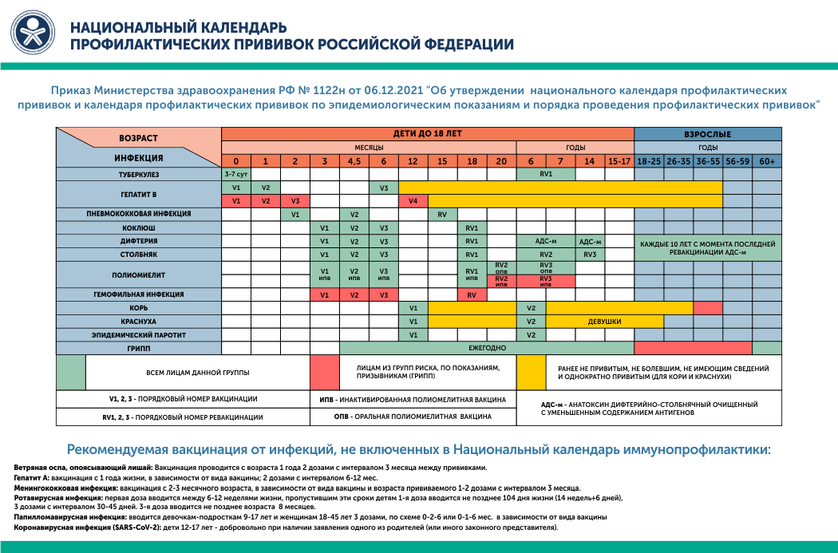

https://cgon.rospotrebnadzor.ru/

